

SEMANA 3

Actividades

**UNIDAD II: GENERALIDADES DE FISIOLOGÍA**

**ANATOMÍA Y FISIOLOGÍA**

# Aprendizaje Esperado

* Distinguir elementos fisiológicos según el sistema del cuerpo humano en que se desarrollan.
* Distinguir las alteraciones fisiopatológicas según sus características generales.

## Instrucciones generales

### Estimado(a) estudiante:

* Una vez realizada la lectura comprensiva del material de estudio de la semana, te invitamos a realizar una serie de actividades de aplicación de conocimientos.
* Puedes recurrir a fuentes de información segura en Internet. En este caso debes declarar las referencias.
* Al finalizar la actividad te invitamos a responder una autoevaluación para que verifiques el logro de tu aprendizaje asociado a esta actividad y contrastar tus respuestas con la hoja de respuesta.



**Esta actividad incluye, al finaliza, una pauta de autoevaluación, para que verifiques el logro de tus aprendizajes.**

# Actividad 1

**Una los conceptos de la columna A, con los de la columna B, de manera que correspondan.**

**COLUMNA A**

**COLUMNA B**

|  |
| --- |
| **1.** Nervio sensitivo |
| **2.** Bombeo musculovenoso |
| **3.** Ganglio linfático |
| **4.** Bazo |
| **5.** Linfedema |
| **6.** Términus |
| **7.** Ciserna del quilo |

|  |  |
| --- | --- |
|  | Recibe la linfa en una estructura venosa llamada ángulo venoso. |
|  | Acumulación de líquido rico en proteínas en el intersticio. |
|  | Reservorio que recibe linfa a nivel abdominal. |
|  | Transporta impulsos hacia el SNC. |
|  | Contracción muscular ayuda a retorno venoso. |
|  | Produce linfocitos y macrófagos. |
|  | Posee porción primaria y secundaria y produce linfocitos T y B. |

# Actividad 2

**A continuación, se presenta un esquema de la circulación sistémica y pulmonar. Señale los componentes faltantes de cada tipo de circulación.**

**Figura 1**

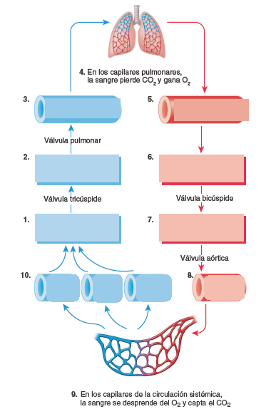

# Actividad 3

**Organice el mapa conceptual que se presenta a continuación con los siguientes términos referidos a la organización del sistema nervioso.**

|  |
| --- |
| * Sistema nervioso periférico - Sistema nervioso central - Vías aferentes (sensitivas)- Vías eferentes (motoras) - Sistema nervioso simpático - Sistema nervioso parasimpático - Encéfalo - Médula espinal - Sistema nervioso somático - Sistema nervioso autónomo |

# Actividad 4

**Ahora, se presentan distintas imágenes que representan alteraciones fisiopatológicas, las cuales pueden estar relacionadas con el sistema nervioso, linfático o cardiovascular. Señale en los recuadros las alteraciones fisiológicas que corresponde utilizando los conceptos y lenguaje propio de la disciplina.**

**Figura 1**

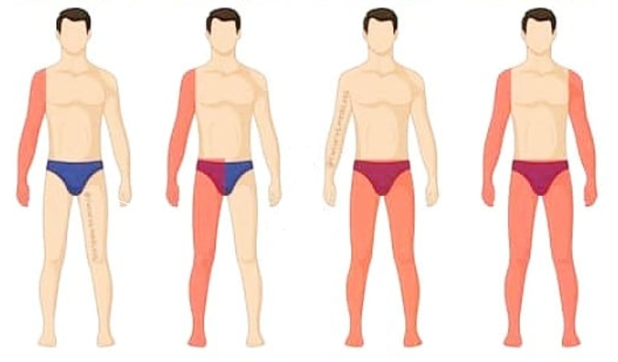

**Figura 2**

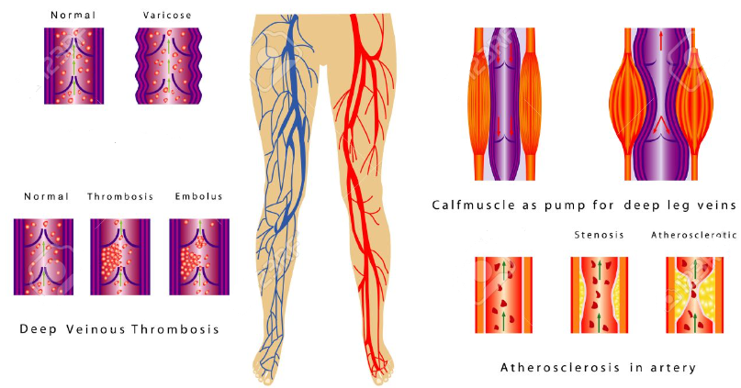

Normal Varicosa

Normal Trombosis Émbolo

Bomba musculovenosa

Normal Estenosis Ateroma

**Figura 3**

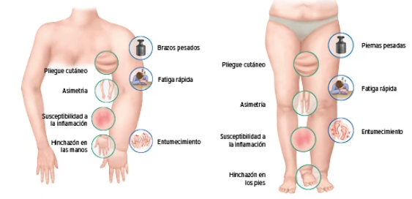

# Pauta de Autoevaluación:

### A continuación, te invitamos a responder una pauta de autoevaluación (formativa), para que verifiques lo aprendido en esta actividad y el logro de los objetivos planteados inicialmente. Recuerda, en caso de presentar dudas, debes participar de forma perma- nente en los foros, donde el docente retroalimentará y dará respuesta a tus inquietudes.

|  |  |  |  |  |
| --- | --- | --- | --- | --- |
| **CRITERIOS DE EVALUACIÓN** | **TOTALMENTE DE ACUERDO**  **(4)** | **DE ACUERDO**  **(3)** | **EN DESACUERDO**  **(2)** | **TOTALMENTE EN DESACUERDO (0)** |
| Logré describir conceptos técnicos de la fisiología del cuerpo humano. |  |  |  |  |
| Logré distinguir la estructura de fisiológica del sistema nervioso del cuerpo humano. |  |  |  |  |
| Logré distinguir la estructura fisiológica de las circulaciones sistémica y pulmonar. |  |  |  |  |
| Logré distinguir alteraciones fisiológicas de acuerdo a sus características. |  |  |  |  |
| Utilicé lenguaje técnico propio de la ciencia. |  |  |  |  |
| **Puntaje obtenido** | **XX Puntos obtenidos** | | | |

